Actividad 11: Instalación del servicio DHCP
.

Competencia Disciplinar: Configura el equipo requerido que permite la operación de una red de cobertura local que satisface las necesidades de organizaciones pequeñas identificando diferentes opciones de infraestructura tecnológica

Mariand Castrejón Castañeda, mejor conocida en las redes sociales como Yuya, cuenta con una red con dos segmentos:
- El primer segmento del Estudio cuenta con sus equipos personales y está constituido de no más de 20 equipos terminales. La asignación de direcciones IP a los equipos de este segmento se realiza por DHCP.
- El segundo segmento de los Servicios cuenta con un servidor, una impresora y una cámara web. En este segmento de red hay un máximo 6 equipos a conectar.

Utiliza la aplicación del PacketTracer de CISCO y las gráficas incluidas en este documento para realizar:
- La configuración del router y de los switches.
- La instalación del servicio de DHCP para asignar direcciones a los equipos terminales del segmento de Estudio.
- Las pruebas de conectividad necesarias y que permitan verificar la configuración correcta de los equipos de interconexión, de los equipos terminales y de los servicios de telnet en el router y los switches.

La dirección IP a utilizar para realizar la configuración de los equipos de interconexión y la configuración de cada equipo terminal, es: 215.60.127.0 con prefijo original de red /24.

El VLSM calculado con base en la descripción de equipos terminales que se requieren conectar en cada segmento de red está indicado en la siguiente tabla.

Requisitos de Conectividad | Prefijo de red | IP Subred o Bloque | Máscara | Primera IP válida | Última IP válida
20 hosts para el Estudio | /27 | 215.60.127.0 | 255.255.255.224 | 215.60.127.1 | 215.60.127.30
6 hosts para la zona de servicios | /28 | 215.60.127.32 | 255.255.255.240 | 215.60.127.33 | 215.60.127.46

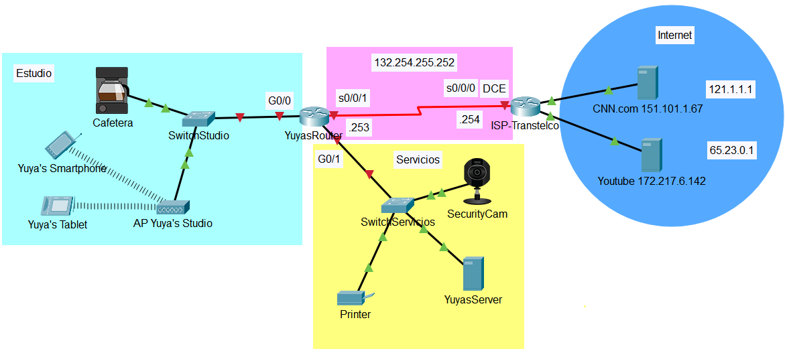
215.60.127.0 / 27
215.60.127.32 / 28
Estudio
Servicios
Internet

- Asigna y escribe en cada línea de la siguiente tabla, las direcciones IP de las interfaces de los equipos de interconexión y sus máscaras en notación punto decimal que utilizarás en la solución. Recuerda que esta información te ayudará a evitar duplicación de direcciones IP.

Por motivos de estandarización:
- Las interfaces Giga Ethernet utilizarán la última dirección IP válida de la subred.
- Los switches utilizarán la primera dirección IP válida de la subred.

Dispositivos | Interface | Dirección IP | Máscara de subred | Default Gateway
YuyasRouter | G0/0 | 215.60.127.30 i | 255.255.255.224 j | N/A
 | G0/1 | 215.60.127.46 k | 255.255.255.240 l | N/A
 | S0/0/1 | 132.254.255.253 | 255.255.255.252 | N/A
SwitchStudio | VLAN 1 | 215.60.127.29 m | 255.255.255.224 n | 215.60.127.30 o
SwitchServicios | VLAN 1 | 215.60.127.45 p | 255.255.255.240 q | 215.60.127.46 r
YuyasServer | NIC | 215.60.127.33 s | 255.255.255.240 t | 215.60.127.46 u
SecurityCam | NIC | 215.60.127.34 v | 255.255.255.240 w | 215.60.127.46 x
Printer | NIC | 215.60.127.35 y | 255.255.255.240 z | 215.60.127.46 A
Yuya’s SmartPhone | NIC | Asignada por DHCP | Asignada por DHCP | Asignada por DHCP
Yuya´s Tablet | NIC | Asignada por DHCP | Asignada por DHCP | Asignada por DHCP
Cafetera | NIC | Asignada por DHCP | Asignada por DHCP | Asignada por DHCP

- Utiliza la información de la tabla y configura manualmente la dirección IP, máscara y puerta de enlace predeterminada para cada equipo terminal del segmento de Servicios.

- Realizar la configuración de YuyasRouter.
- Hostname YuyasRouter.
- Deshabilitar el DNS.
- Asignar class como password del enable.
- Asignar el password cisco al line console 0.
- Asignar el password cisco al line vty 0 4.
- Configurar las interfaces del router.
- Configurar un banner de prevención de acceso al router.

- Realizar la configuración del SwitchStudio.
- Hostname SwitchStudio.
- Deshabilitar el DNS.
- Asignar class como password del enable.
- Asignar el password cisco al line console 0.
- Asignar el password cisco al line vty 0 15.
- Configurar un banner de prevención de acceso al router.

- Realizar la configuración del SwitchServicios.
- Hostname SwitchServicios.
- Deshabilitar el DNS.
- Asignar class como password del enable.
- Asignar el password cisco al line console 0.
- Asignar el password cisco al line vty 0 15.
- Configurar un banner de prevención de acceso al router.

- Instala en el YuyasRouter el servicio DHCP para asignar direcciones a los equipos terminales de la subred de Estudio.

- Para comprobar la configuración, realiza pruebas de ping a los siguientes dispositivos. Todos los pings deben ser exitosos. En caso contrario, deberás identificar y corregir la falla.

Desde | Hacia | Dirección IP | Resultados Ping  (Fail / Success)
YuyasServer | Cafetera
Yuya’s Tablet | Printer | 215.60.127.35
Yuya’s Smartphone | SecurityCam | 215.60.127.34

Agrega, imágenes de las pruebas de conectividad.
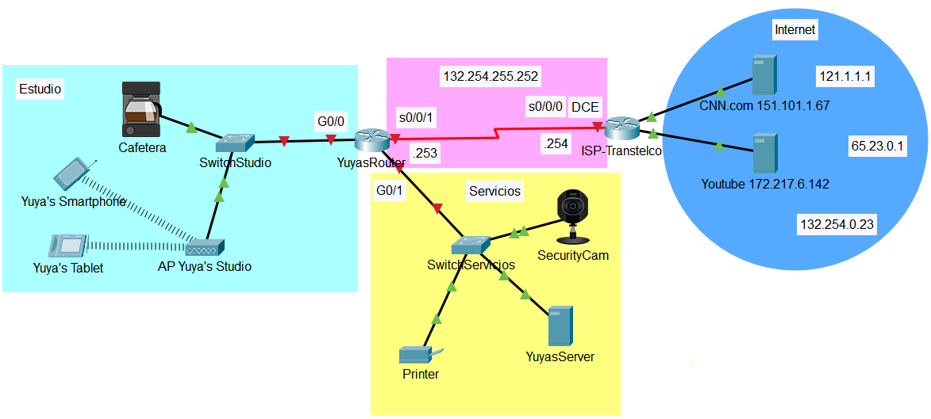

- Para interconectar la red local con el proveedor de servicios es necesario instalar una ruta estática por default. Instala, en el router YuyasRouter, una ruta estática por default para realizar la conexión con el ISP. La ruta por default puede ser directamente conectada o recursiva (next-hop). Escribe la ruta por default: _____________________________________

ip route 0.0.0.0 0.0.0.0 s0/0/0

- Para interconectar el proveedor de servicios con las redes locales de Yuya es necesario instalar rutas estáticas hacia estas redes. Instala, en el router ISP-Transtelco:
- Una ruta estática directamente conectada hacia la subred del Estudio. Escribe la ruta estática:____________________________
- Una ruta estática recursiva o del next hop hacia la subred de Servicios. Escribe la ruta estática: ________________________________
ip route 215.60.127.0 255.255.255.224 s0/0/0
ip route 215.60.127.32 255.255.255.240 132.254.255.253

Para comprobar la configuración:

- Utiliza el navegador WEB desde los equipos terminales: SmartPhone y YuyasServer y utiliza la dirección IP de los servidores CNN.com y Youtube.com para acceder a los contenidos. Si se despliegan las páginas WEB correspondientes, tu configuración está correcta. En caso contrario, deberás corregir la falla.

Desde | Hacia | Dirección IP | Resultados Web Browser (Fail / Success)
SmartPhone | CNN.com | 151.101.1.67
YuyasServer | Youtube.com | 172.217.6.142
- Realiza pruebas de ping a los siguientes dispositivos. Todos los pings deben ser exitosos. En caso contrario, deberás identificar y corregir la falla.

Desde | Hacia | Dirección IP | Resultados Ping  (Fail / Success)
YuyasServer | Cafetera | 215.60.127.3
Tablet | Printer | 215.60.127.35
Tablet | SecurityCam | 215.60.127.34

Agrega, imágenes de las pruebas de conectividad.

